H. AYUNTAMIENTO CONSTITUCIONAL
ZAPOTLAN EL GRANDE, JALISCO.
PRESENTE.

Quien motiva y suscribe la presente C. ALEJANDRO BARRAGÁN SÁNCHEZ, en mi carácter de Regidor del Ayuntamiento de Zapotlán el Grande, Jalisco, con fundamento en el artículo 115 fracciones I y II de la Constitución Política de los Estados Unidos Mexicanos, 1, 2, 3, 4, 73, 77, 78, 79, 80, 81, 82, 85, y demás relativos en la Constitución Política del Estado de Jalisco 1, 2, 10, 27, 28, 29, 30, 37, 38, 40, 41, 45, 47, 49, 68 y demás relativos de la Ley de Gobierno y de la Administración Pública Municipal del Estado de Jalisco, así como lo normado en los artículos 40,47, 87, fracción II, 91, 92 y 99 y demás relativos y aplicables del Reglamento Interior del Ayuntamiento de Zapotlán el Grande, Jalisco, me permito presentar a consideración de este Honorable Ayuntamiento en Pleno la siguiente:
INICIATIVA DE ACUERDO ECONÓMICO PARA LA “DECLARACIÓN PÚBLICA DE LA ALERTA DE VIOLENCIA DE GÉNERO CONTRA LAS MUJERES (AVGM) Y ALERTA DE VIOLENCIA CONTRA LAS MUJERES (AVCM), POR PARTE DEL AYUNTAMIENTO DE ZAPOTLÁN EL GRANDE.” con apoyo en la siguiente:
EXPOSICIÓN DE MOTIVOS

I. La Constitución Política de los Estados Unidos Mexicanos, en el artículo 21, párrafo noveno, preceptúa la garantía individual de tener derecho a seguridad pública, que brinde las herramientas necesarias para el cuidado de la ciudadanía: “La seguridad pública es una función del Estado a cargo de la Federación, las entidades federativas y los Municipios, cuyos fines son salvaguardar la vida, las libertades, la integridad y el patrimonio, así como contribuir a la generación y del orden público y la paz social, de conformidad con lo previsto en esta Constitución y las leyes en la materia. La seguridad pública comprende la prevención, investigación y persecución de los delitos, así como la sanción de las infracciones administrativas, en los términos de la ley, en las respectivas competencias que esta Constitución señala. La actuación de las instituciones de seguridad pública se regirá por los principios de legalidad, objetividad, eficiencia, profesionalismo, honradez y respeto a los derechos humanos reconocidos en esta Constitución.”
II.- En la Ley General de Acceso de las Mujeres a una Vida sin Violencia, en su Artículo 50, Apartado de acciones municipales, establece:
- Instrumentar y articular, en concordancia con la política nacional y estatal, la política municipal orientada a erradicar la violencia contra las mujeres;
- Coadyuvar con la Federación y las entidades federativas, en la adopción y consolidación del Sistema;
- Promover, en coordinación con las entidades federativas, cursos de capacitación a las personas que atienden a víctimas;
- Ejecutar las acciones necesarias para el cumplimiento del Programa;
- Apoyar la creación de programas de reeducación integral para los agresores;
- Promover programas educativos sobre la igualdad y la equidad entre los géneros para eliminar la violencia contra las mujeres;
- Apoyar la creación, operación o el fortalecimiento de refugios para las víctimas, sus hijas e hijos de acuerdo con las condiciones establecidas en el Capítulo V de la presente Ley;
- Participar y coadyuvar en la prevención, atención y erradicación de la violencia contra las mujeres;
- Llevar a cabo, de acuerdo con el Sistema, programas de información a la población respecto de la violencia contra las mujeres;
- Celebrar convenios de cooperación, coordinación y concertación en la materia, y
- La atención de los demás asuntos que en materia de violencia contra las mujeres que les conceda esta ley u otros ordenamientos legales.
III.- De la Ley General de Acceso De Las Mujeres a Una Vida Sin Violencia, en su Artículo 22, declara que La Alerta de violencia de género: Es el conjunto de acciones gubernamentales de emergencia para enfrentar y erradicar la violencia feminicida en un territorio determinado, ya sea ejercida por individuos o por la propia comunidad.
IV.- La misma Ley General de Acceso De Las Mujeres a Una Vida Sin Violencia, también define en su Artículo 23 que La Alerta de violencia de género contra las mujeres tendrá como objetivo fundamental garantizar la seguridad de las mismas, el cese de la violencia en su contra y eliminar las desigualdades producidas por una legislación que agravia sus derechos humanos, por lo que se deberá:
- Establecer un grupo interinstitucional y multidisciplinario con perspectiva de género que dé el seguimiento respectivo;
- Implementar las acciones preventivas, de seguridad y justicia, para enfrentar y abatir la violencia feminicida;
- Elaborar reportes especiales sobre la zona y el comportamiento de los indicadores de la violencia contra las mujeres;
- Asignar los recursos presupuestales necesarios para hacer frente a la contingencia de alerta de violencia de género contra las mujeres, y
- Hacer del conocimiento público el motivo de la alerta de violencia de género contra las mujeres, y la zona territorial que abarcan las medidas a implementar.

V.- En el Reglamento de Policía y Orden Público para el Municipio de Zapotlán El Grande. En su Artículo 3 establece: “Este Reglamento es de orden público e interés social, regirá en el Municipio de Zapotlán El Grande y tiene por objeto:
- Proteger y respetar la vida, la integridad corporal y la dignidad de los habitantes del Municipio.
- Garantizar la tranquilidad y la seguridad de las personas y su patrimonio.
- Proteger y preservar el orden público, la moral, la salubridad y la ecología.
- Promover, fomentar y estimular el decoro y las buenas costumbres en el Municipio.
- Procurar una convivencia armónica entre sus habitantes.
- Establecer las sanciones por las acciones u omisiones que alteren el orden público y la tranquilidad de las personas, en su convivencia social.
- Establecer las bases para la actuación de los servidores públicos responsables de la aplicación del presente reglamento y la impartición de la justicia municipal; y
- Promover la participación ciudadana y el desarrollo de una cultura cívica como elementos preventivos que propicien una convivencia armónica y pacífica en el Municipio de Zapotlán El Grande.

ANTECEDENTES

I.- Con a base a las disposiciones legales estatales y federales ya referidas, aunados al desarrollo de la conciencia social, la Secretaria de Igualdad Sustantiva en el año del 2018 declaró al municipio de Zapotlán El Grande con ALERTA DE VIOLENCIA DE GÉNERO CONTRA LAS MUJERES (AVGM) cito:
“para el seguimiento a la Alerta de Violencia de Género contra las Mujeres (AVGM) y Alerta de Violencia Contra las Mujeres (AVCM), con el objetivo de crear una estrategia de trabajo colaborativo con los municipios señalados en la Resolución de la Secretaría de Gobernación respecto a la Solicitud de Alerta de Violencia de Género contra las Mujeres del estado de Jalisco, los cuales son: Puerto Vallarta, Tlajomulco de Zuñiga, Guadalajara, Zapopan, El Salto, Tlaquepaque, Tonalá, Zapotlán El Grande, Mezquitic, Lagos de Moreno y Ameca.”
Se recomendó aplicar la Estrategia ALE, recurso dirigido a los 11 municipios que están señalados en la Alerta de Violencia de Género Contra las Mujeres, tanto federal como estatal con una bolsa total de 4 millones de pesos.
II.- A pesar de las estrategias municipales antes mencionadas, a los largo de estos 2 últimos años la violencia hacia las mujeres en Zapotlán se ha incrementado considerablemente, sobre todo en cuestión de Seguridad Pública y desapariciones. (Fuente: RNPED Registro Nacional de Datos de Personas Extraviadas o Desaparecidas)
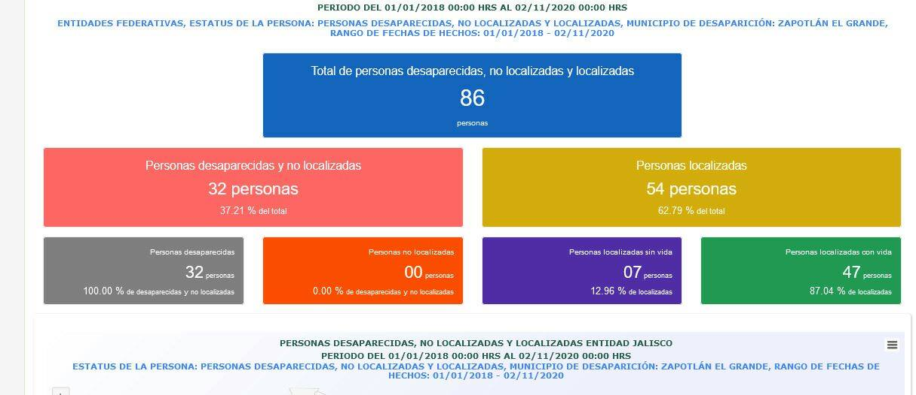
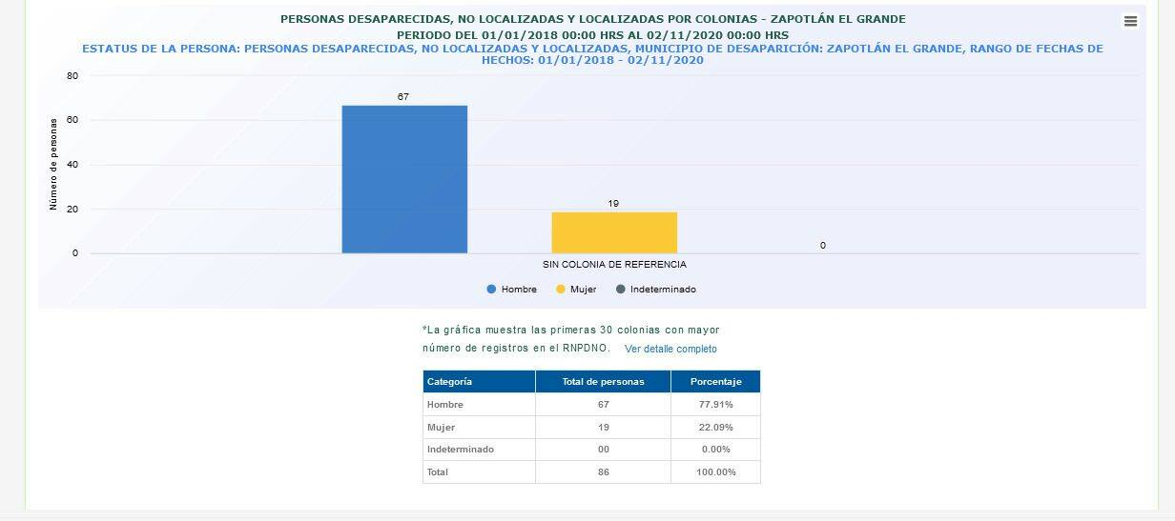

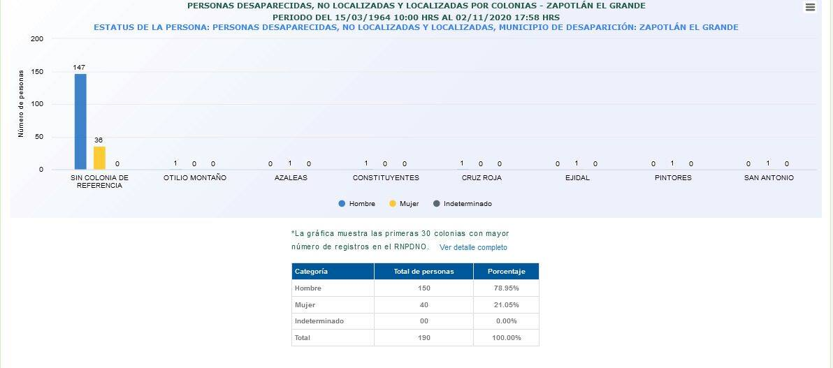

CONSIDERANDOS
I.- Es por eso, que es necesario hacer una declaratoria pública y reconocer la situación actual de violencia que sufren las mujeres en nuestro municipio. Debido a que los planes de acción acordados y las estrategias que han sido llevadas a cabo, no han sido suficiente; no hemos podido garantizar la seguridad de las mujeres y no se ven resultados satisfactorios.
II.- Todos podemos reconocer las estrategias tomadas por parte de este Gobierno Municipal, desde la estrategia ALE presentada en la Sesión Extraordinaria de Ayuntamiento No. 51, que aprobamos de manera unánime, para poder acceder al programa “ALE 2020” que promueve la Secretaría de Igualdad Sustantiva entre Hombres y Mujeres del Estado de Jalisco, pero el contar con dicho mecanismo no ha generado resultados satisfactorios, tanto es así, que durante los últimos meses es cuando mas casos de violencia, y desapariciones se han suscitado. Es por eso que es preciso una revisión a las estrategias implementadas, para poder identificar los problemas que existieron a lo largo del mismo ejercicio. Brindando así una rendición de cuentas por parte del órgano que realizo dicha estrategia.
III.- Es recomendable una convocatoria inmediata de una sesión de comisiones exclusiva para el seguimiento de conductas delictivas y violencia hacia la mujer, convocada por la Comisión Edilicia de Derechos Humanos, de Equidad de Género y Asuntos Indígenas, y coadyuvada por la Comisión de Seguridad Pública y comisiones relacionadas, ya que no existe una comisión exclusiva que lleve asuntos para el desarrollo y acceso íntegro a una vida sin violencia de las mujeres en Zapotlán El Grande.
IV.- Se propone incluir en el análisis aspectos igualmente importantes para la sociedad, revisar y en su caso rediseñar las estrategias para adaptarlas, a los problemas que este municipio necesita resolver. Incluyendo a expertos, colectivos, familiares de víctimas, y cuerpo de Seguridad pública, para que entre todos se puedan dar aportaciones a la estrategia local que puedan darle valor agregado y contribuir al objetivo que es la erradicación de la violencia hacia las mujeres.
V.- Convocar a una Sesión de comisión para tratar este delicado asunto, es una manera de asumir el rol que nos corresponde como representantes de la ciudadanía, tomando las responsabilidades correspondientes ante la situación de seguridad que carecemos en estos tiempos. Unificando recomendaciones federales y estatales, adaptándola a las situaciones actuales municipales que nos atañen como sociedad. Tomando en cuenta a los grupos organizados, para adaptar las estrategias a nuestro propio contexto actual.

PUNTO DE ACUERDO
ÚNICO: Que en el contexto actual sobre el incremento a la violencia de las mujeres en nuestro municipio, se turne a la Comisión Edilicia de Derechos Humanos, de Equidad de Género y Asuntos Indígenas, como convocante y a la Comisión de Seguridad Pública, como coadyuvante más las que se consideren pertinentes, a la inmediata convocatoria de una Sesión de comisiones para analizar, junto con actores de la sociedad civil, la pertinencia de la “DECLARACIÓN PÚBLICA DE ALERTA DE VOLENCIA DE GENERO CONTRA LAS MUJERES (AVGM) Y LA ALERTA DE VIOLENCIA CONTRA LAS MUJERES (AVCM), POR PARTE DEL MUNICIPIO DE ZAPOTLÁN El GRANDE, y que se determine, evalué, y en su caso se modifiquen las acciones o disposiciones establecidas en los decretos municipales en contra de la violencia de género.
A T E N T A M E N T E
“2020, AÑO MUNICIPAL DE LAS ENFERMERAS”
“2020, AÑO DEL 150 ANIVERSARIO DEL NATALICIO DEL CIENTÍFICO JOSÉ MARÍA ARREOLA”
Ciudad Guzmán, Mpio. De Zapotlán El Grande, Jalisco, a 03 de noviembre de 2020

C. ALEJANDRO BARRAGÁN SÁNCHEZ
Regidor

